МИНИСТЕРСТВО ОБРАЗОВАНИЯ И НАУКИ РФ

Федеральное государственное автономное

образовательное учреждение высшего образования

«Национальный исследовательский университет ИТМО»

**Факультет программной инженерии и компьютерной техники**

**ЛАБОРАТОРНАЯ РАБОТА №3**

по дисциплине

“Методы и средства программной инженерии”

Вариант №1

**Студенты:**

Чухно Матвей Романович

Воробьев Кирилл Олегович

            Группа P3230 & P3231

**Преподаватель:**

Письмак Алексей Евгеньевич

Санкт-Петербург, 2022

**Цель работы:**

Написать сценарий для утилиты Apache Ant, реализующий компиляцию, тестирование и упаковку в jar-архив кода проекта из лабораторной работы №3 по дисциплине "Веб-программирование".

* **compile -- компиляция исходных кодов проекта.**
* **build** -- компиляция исходных кодов проекта и их упаковка в исполняемый jar-архив. Компиляцию исходных кодов реализовать посредством вызова цели **compile**.
* **clean** -- удаление скомпилированных классов проекта и всех временных файлов.
* **test** -- запуск junit-тестов проекта. Перед запуском тестов необходимо осуществить сборку проекта (цель **build**).
* **doc** - добавление в MANIFEST.MF MD5 и SHA-1 файлов проекта, а также генерация и добавление в архив javadoc по всем классам проекта.
* **alt** - создаёт альтернативную версию программы с измененными именами переменных и классов (используя задание replace в файлах параметров) и упаковывает её в jar-архив. Для создания jar-архива использует цель **build**.

**compile:**

<target name="compile">

<mkdir dir="${classes.dir}"/>

<javac srcdir="${src.dir}" nowarn="on" destdir="${classes.dir}" classpathref="classpath" includeantruntime="false"/>

</target>

**build:**

<target name="build" depends="compile">

<mkdir dir="${jar.dir}"/>

<jar destfile="${jar.dir}/${ant.project.name}.jar" basedir="${classes.dir}" excludes="**/*Test.class">

<manifest>

<attribute name="Main-Class" value="${main.class}"/>

</manifest>

</jar>

</target>

**clean:**

<target name="clean">

<delete dir="${build.dir}"/>

</target>

**doc:**

<target name="doc">

<mkdir dir="${docs.dir}"/>

<javadoc

packagenames="com.example.Web3.*"

destdir="${docs.dir}/api"

sourcepath="src/main/java"

classpathref="classpath">

<group title="Bean Package" packages="com.example.Web3.beans/*"/>

<group title="Dao Package" packages="com.example.Web3.dao/*"/>

<group title="Entity Package" packages="com.example.Web3.entity/*"/>

<group title="Service Package" packages="com.example.Web3.services/*"/>

<group title="Util Package" packages="com.example.Web3.utils/*"/>

</javadoc>

<checksum file="${jar.dir}/${main.class}.jar" algorithm="MD5" fileext="md5"/>

<checksum file="${jar.dir}/${main.class}.jar" algorithm="SHA-1" fileext="sha1"/>

<loadfile property="md5" srcfile="${md5.file}"/>

<loadfile property="sha1" srcfile="${sha1.file}"/>

<jar update="true" destfile="${jar.dir}/${ant.project.name}.jar">

<manifest>

<attribute name="MD5" value="${md5}"/>

<attribute name="SHA-1" value="${sha1}"/>

</manifest>

<fileset dir="${docs.dir}"/>

</jar>

</target>

**test:**

<target name="test" depends="build">

<junit printsummary="yes">

<formatter type="brief" usefile="false"/>

<classpath>

<pathelement location="${classes.dir}"/>

</classpath>

<test name="com.example.Web3.utils.HitCheckerTest"/>

<test name="com.example.Web3.utils.ValidatorTest"/>

</junit>

</target>

**alt:**

<target name="alt">

<copy todir="${src_new.dir}">

<fileset dir="${src.dir}"/>

</copy>

<property name="src_old_path.dir" value="${src.dir}"/>

<propertyreset name="src.dir" value="${src_new.dir}"/>

<replace dir="${src.dir}/${project.structure}/beans" token="Result" value="Сonsequence"/>

<replace dir="${src.dir}/${project.structure}/beans" token="result" value="consequence"/>

<replace dir="${src.dir}/${project.structure}/entity" token="Result" value="Сonsequence"/>

<replace dir="${src.dir}/${project.structure}/entity" token="result" value="consequence"/>

<replace dir="${src.dir}/${project.structure}/services" token="Result" value="Сonsequence"/>

<replace dir="${src.dir}/${project.structure}/services" token="result" value="consequence"/>

<replace dir="${src.dir}/${project.structure}/dao" token="Result" value="Сonsequence"/>

<replace dir="${src.dir}/${project.structure}/dao" token="result" value="consequence"/>

<replace dir="${src.dir}/${project.structure}/utils" token="Result" value="Сonsequence"/>

<replace dir="${src.dir}/${project.structure}/utils" token="result" value="consequence"/>

<replace dir="${src.dir}/main/test/java/com/example/Web3/utils" token="Result" value="Сonsequence"/>

<replace dir="${src.dir}/main/test/java/com/example/Web3/utils" token="result" value="consequence"/>

<move file="${src.dir}/${project.structure}/beans/ResultBean.java"

tofile="${src.dir}/${project.structure}/beans/СonsequenceBean.java"/>

<move file="${src.dir}/${project.structure}/entity/Result.java"

tofile="${src.dir}/${project.structure}/entity/Сonsequence.java"/>

<move file="${src.dir}/${project.structure}/services/ResultService.java"

tofile="${src.dir}/${project.structure}/services/СonsequenceService.java"/>

<move file="${src.dir}/${project.structure}/dao/ResultDao.java"

tofile="${src.dir}/${project.structure}/services/СonsequenceDao.java"/>

<delete dir="${classes.dir}"/>

<antcall target="build"/>

<delete dir="${src_new.dir}"/>

<propertyreset name="src.dir" value="${src_old_path.dir}"/>

</target>

**Тесты:**

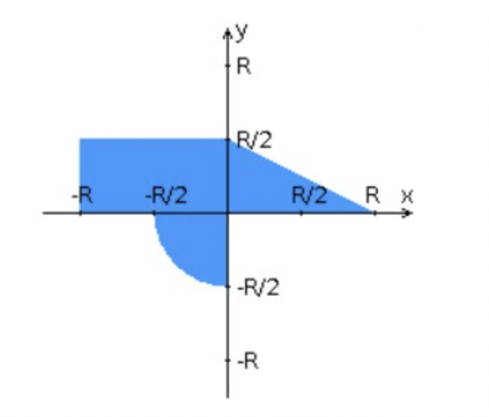

Тест, проверяющий первый квадрант

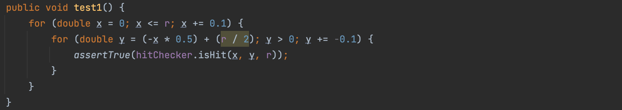

Тест, проверяющий второй квадрант

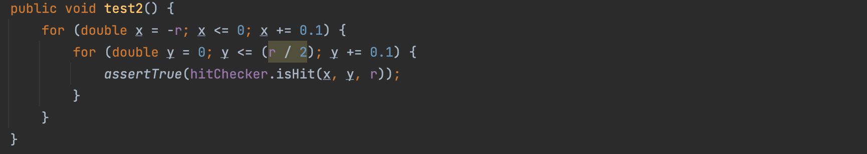

Тест, проверяющий третий квадрант

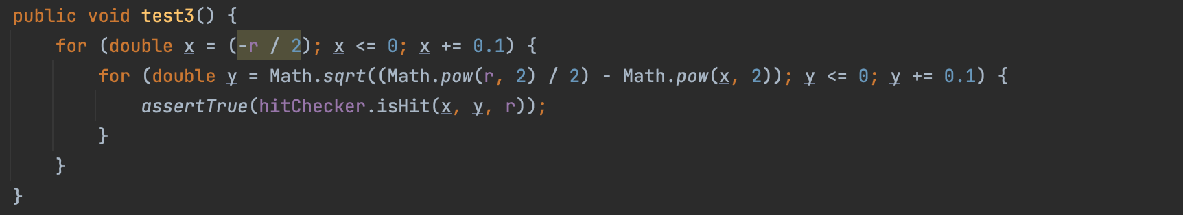

**Вывод:**

В данной лабораторной работе мы познакомились с императивной системой сборки Apache Ant , написали сценарии для сборки, компиляции, запуска тестов, генерации Javadoc и изменения названия переменных и классов. Также написали свои первые модульные тесты и узнали про различные виды тестировани